ملزمة مراجعة لمادة التاريخ للسنة الدراسية 2011/2012
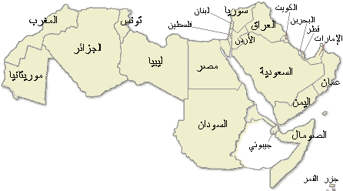

الاستاذ
فراس الكبيسي

المفاهيم والمصطلحات
1-الاستعمار :هو حركة توسع من جانب الدول القوية على حساب دول اخرى بهدف نهب ثرواتها.
2-سياسة التتريك: هي سياسة تمثلت في محاربة اللغة العربية ونشر اللغة التركية والتعصب للعنصر التركي.
3-تصريح بلفور: هو تصريح من وزير خارجية بريطانيا يعد فبه اليهود بوطن قومي في فلسطين.
4-تل الجماجم: هي معركة هزمت فيها القوات البريطانية على يد القوات التركية.
5-حلف بغداد: هو حلف بين ايران والعراق وباكستان وتركيا للحافظ على مصالح الاستعمار الغربي.
6-القرار242 :هو قرار ينص على ضرورة انسحاب إسرائيل من جميع الاراضي التي احتلتها عام 1967م.
7-الصهيونية: هي حركة عدوانية أنشأها يهود اوروبا بهدف تجميع اليهود من جميع انحاء العالم في فلسطين.
8-ثورة البراق: هي ثورة نسبت الى الجدار الغربي للمسجد الاقصى الذي حاول اليهود الاستيلاء عليه .
9-منظمة التحرير الفلسطينية :هي منظمة نالت اعتراف دولي بإعتبارها الممثل الشرعي الوحيد للشعب العربي الفسطيني.
10-معركة التل الكبير: هي معركة هزمت فيها القوات المصرية على القوات الانجليزية وتسببت بإحتلال الانجليز للقاهرة.
11-التأميم :هو نقل ملكية قطاع معين الى ملكية الدولة أي تحويله الى القطاع العام.
12-كامب ديفد :هي اتفاقية وقعت بين مصر وإسرائيل تم بموجبها الاعتراف المتبادل وإنسحاب القوات الاسرائيلية من سيناء.
13-الفرنسة :هي جعل التعليم باللغة الفرنسية لنشر الثقافة الفرنسية .
14-إيفيان: هي اتفاقية اعترفت فرنسا بموجبها باستقلال الجزائر .
15-الإرساليات البشرية: هي دعوة غير المسيحيين الى الديانة النصرانية بإستغلال الجهل والفقر.
16-الحرب الاهلية الصومالية: هي حرب نشبت بين القبائل الصومالية بسبب الصراع على السلطة.
17-عملية إعادة الامل: هي عملية إنسانية شاركت فيها الامارات لإعادة ما دمرته الحرب الاهلية.
مراجعة عامة
1-من الإجراءات التي قامت بها جمعية الإتحاد والترقي :
- محاربة اللغة العربية
- نشر اللغة التركية
- التعصب للعنصر التركي
2-من المشكلات التي واجهت العراق في السنوات الأخيرة:
- الحرب العراقية الايرانية
استمرت هذه الحرب لمدة ثمان سنوات
- الغزو العراقي للكويت
قيام صدام حسين بغزو الكويت في عام 1990
3-اهم الاحداث في سورية بعد الاستقلال :
- الوحدة السورية المصرية
- عدوان 5 يونيو 1967
- حرب اكتوبر 1973
4-موقف الإمارات من القضية الفلسطينية:
- قال الشيخ خليفة : (إن القضية الفلسطينية هي قضيتنا ومعاناة الفلسطينين هي معاناتنا)

5-من أسباب العدوان الثلاثي على مصر:
- تأميم قناة السويس
- استياء بريطانيا وفرنسا وإسرائيل من أعمال جمال عبد الناصر
6-من أسباب زيادة الخلاف بين العرب والدولة العثمانية:
- محاربة اللغة العربية
- نشر اللغة التركية
- التعصب للعنصر التركي
7-أسباب الاحتلال الفرنسي للجزائر:
- استغلال ثروات الجزائر
- موقع الجزائر المتميز
- التخلص من الاسطول الجزائري
- التعويض عن خسارة فرنسا في مصر وبلاد الشام
- اهانة قنصل فرنسا من قبل الداي حسين
8-المؤامرات الإستعمارية على البلدان العربية
- اتفاقية سايكس بيكو 1916
- تصريح بلفور 1917
- مؤتمر الصلح 1919
- مؤتمر سان ريمو 1920

9-ما هي العلاقة بين المؤامرات الاستعمارية وضعف الدول العثمانية ؟
- أدت المؤامرات الاستعمارية الى إضعاف الدولة العثمانية
- ومن ناحية اخرى لولا ضعف الدولة العثمانية لما استطاع الاستعمار بأن ينجح بمخططاته الاستعمارية في المنطقة العربية
10-ما هو موقف العرب من المؤامرات الاستعامرية ؟وما رأيك به؟
- لم يتقبلوا الاستعمار ودافعوا عن اوطانهم و قاموا بالثورات والانتفاضات
- موقف بطولي مشرف ورائع
11-تطورات القضية الفلسطينية:
الحدث التاريخي | السنة
إصدار هيئة الامم المتحدة قرارا لتسيم فلسطين الى دولة يهودية واخرى عربية ووضع القدس تحت الإدارة الدولية | 1947
إلغاء الانتداب البرطاني على فلسطين وإعلان قيام دولة إسرائيل وهزيمة الدولة العربية | 1948
إعلان قيام منظمة التحرير الفلسطينية التي نالت اعترافا دوليا باعتبارها الممثل الوحيد للشعب الفلسطيني | 1964
عدوان 5يونيو واحتلال اسرائيل ما تبقى من فلسطين والمتمثل في الضفة الغربية وقطاع غزة | 1967
مشاركة جيش التحرير الفلسطيني جنبا الى جنب مع الجيوش العربية المشاركة في حرب اكتوبر | 1973
انتفاضة الشعب الفسطيني في ثورة الحجارة التي اتخدت من الحجارة سلاحة في المواجهات | 1987
قيام السلطة الوطنية الفلسطينية بموجب اتفاق الحكم الذاتي الذي وقع في واشنطن وأدى الى :  1.الاعتراف المتبادل بين منظمة التحرير وإسرائيل  2.قيام حكم ذاتي في قطاع غزة وأريحا على ان يشمل فيما بعد بقية اجزاء الضفة الغربية | 1993

12-ما رايك بتجربة الاتحاد المصري السوري؟
- تجربة عظيمة اتمنى اعادتها وتعميمها على كافة الدول العربية لانة في الاتحاد قوة وفي التفرق ضعف
13- -ما رايك بدور سورية ومصر في مواجهة الخطر الصهيونية؟
- دور رائع فلقد قامتا بالتصدي لهذه الدولة المحتلة وقاموا بالدفاع عن الأراضي المغتصبة المحتلة
14-ما رايك بسياسة بريطانيا في مصر؟
- سياسة سيئة وأرفضها لانها تهدف الى اخماد واسكات الشعب المصري لنهب ثرواته والسيطرة على مقدراته

15-ما هي السياسة التي اتبعتها بريطانيا في مصر
- تسريح الجيش المصري
- نشر اللغة والثقافة الانجليزية
- إخماد الحركات الوطنية
- تحويل البلاد لمزرعة قطن
16-من العوامل المؤثرة في قيام الثورات العراقية
- فرض الضرائب الباهضة على العراقيين
- نهب ثروات البلاد
- تنكر بريطانيا لوعودها للعراقيين

17-أسباب احتلال بريطانيا للعراق
- طمعا في موقعه الاستراتيحي
- لنهب ثرواته
18-من الثورات التي حدثت بعد الاستعمار الفرنسي :
المكان الذي انطلقت منه | السنة | الثورة
حلب | 1920 | ثورة إبراهيم هنانو
جبال العلويين | 1920 | ثورة الشيخ صالح العلي
جبل العرب | 1925 | الثورة السورية الكبرى

19-برهن على عروبة فلسطين
- هاجر اليها الكنعانيون وأصولهم من الجزيرة العربية
- سكانها عرب حيث يتحدثون اللغة العربية وأصولهم عربية
- كل الوثائق التاريخية تبرهن على عروبة فلسطين

20-ما هي سياسة فرنسا في الجزائر
- محاربة اللغة العربية والثقافة الاسلامية
- جعل التعليم باللغة الفرنسية
- تشجيع هجرة الفرنسيين الى الجزائر
- نهب ثروات البلاد
- إخماد الحركات الوطنية بكل قسوة والعنف
21-ما العلاقة بين الاستعمار والصهيونية
- كلاهما وجهين لعملة واحدة
22-من الاجراءات التي قامت بها بريطانيا لتنفيذ وعد بلفور
- إدخال اليهود من جميع انحاء العالم الى فلسطين
- تعيين اليهودي الانجليزي صموئيل مندوبا على فلسطين
- تمليك اليهود اكبر مساحة ممكنة من فلسطين
- تسهيل امتلاك اليهود للسلاح وحرمان الفلطينين من ذلك
- تمكين اليهود من تولي الوظائف العليا
- جعل اللغة العبرية لغة رئيسية ورسمية
23-من أبرز الشخصيات الوطنية في الجزائر
- عبدالقادر الجزائري
- أحمد بن بيلا
24-أسباب المقاومة الوطنية ضد الاستعمار الفرنسي بالجزائر
- نهب ثرواث البلاد
- إخماد الحركات الوطنية بكل قسوة وعنف
- محاربة اللغة العربية و نشر اللغة و الثقافة الفرنسية
25-اقترح حلولا لمشكلة الصومال الداخلية
- محاولة توحيد الصفوف بين الشعب الصومالي ونبذ الخلافات

الحدث | السنة
التدخل الاجنبي في مصر | 1852
الثورة العرابية | 1881-1882
ثورة 1919(ثورة سعد زغلول) | 1919
تصريح 28 فبراير 1922 | 1922
ثورة 23 يوليو | 1952
العدوان الثلاثي | 1956
حرب يونيو | 1967
حرب العاشر من رمضان | 1973
26-خط زمني لاحداث مصر :
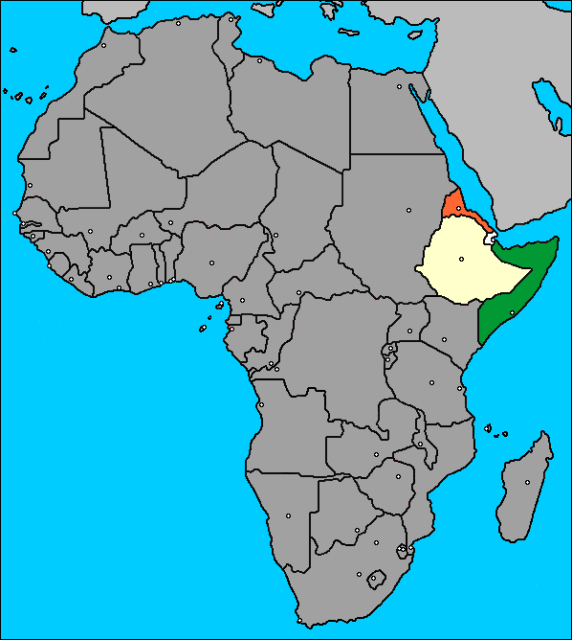
27-أستنتج من الخريطة دول القرن الافريقي:
- جيبوتي
- الصومال
- اريتريا

28-أستنتج من الخريطة مراحل الاحتلال البرطاني للعراق

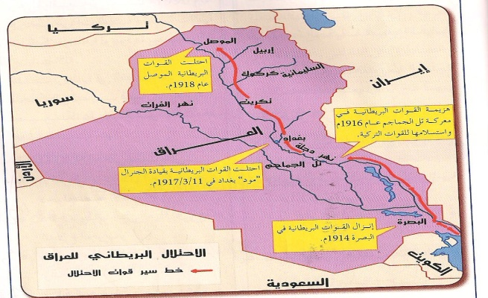
1.إنزال القوات البرطانية في البصرة 1914
2.هزيمة القوات البرطانية في معركة تل
الجماجم على يد الاتراك 1916
3.احتلال القوات البرطانية بغداد بفيادة
الجنرال مود 1917
4.احتلال الموصل عام 1918

29-ما رأيك بدور دولة الامارات في مساعدة الشعب الصومالي(عملية إعادة الامل)
- لقد قامت دولة الامارات بدور مهم في مجال مساعدة الشعب الصومالي
- موقف رائع وبطولي يدل على التضامن العربي
30-أقرأ الخرائط المصاحبة ثم أستكمل الجدول التالي
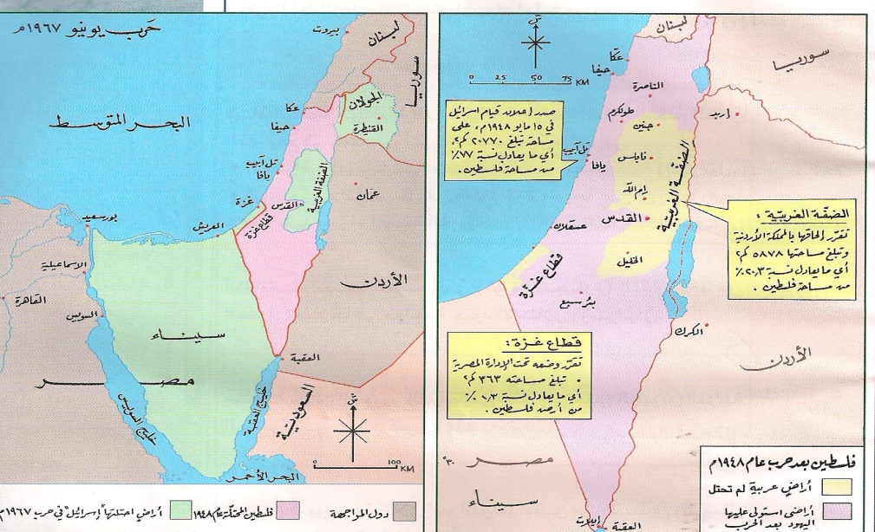

عدوان 5 يونيو 1967 | حرب فلسطين 1948 | وجه المقارنة
كل فلسطين وهضبة الجولان و سيناء المصرية | لقد احتلت كل فلسطين ما عدا الضفة الغربية وقطاع غزة | المناطق العربية التي احتلتها اسرائيل

مع تمناتي لكم بالتوفيق والنجاح

